Runda I.

Întrebarea 1:
Este binecunoscut faptul că pe vremuri monedele erau confecționate din metale prețioase, cum ar fi aurul și argintul. Acest fapt îi tenta pe unii oameni să radă cîte puțin din stratul de metal de pe monedă, acumulînd astfel avere în mod ilicit. Comercianții erau obligați să cîntărească monedele pentru a se asigura de valoarea lor reală, ceea ce le crea incomodități și exercita un impact negativ asupra propriilor afaceri.
Întrebare: ce s-a întreprins în privința monedelor pentru a combate această problemă?
Răspuns: Marginile monedelor se făceau zimțate.
Comentariu: Pentru a combate această problemă, în marginile monedelor erau sculptate/imprimate creste. Dacă crestele rămîneau neschimbate, aceasta demonstra că metalul nu a fost ras şi moneda prezenta valoarea prestabilită.
Sursa: ”What Did We Use Before Toilet Paper” A. Thompson, p. 60.
Autor: Vitalie Procopciuc, „Oceanic Six”.

Întrebarea 2:
Material distributiv.

Aveţi în faţă 3 imagini. Într-un minut scrieţi cuvântul care le uneşte pe toate trei.
Răspuns: Beatles.
Comentariu: Imaginile reprezintă 3 cîntece ale formaţiei Beatles:
1. Can’t buy me love
2. Help!
3. Eight days a week
Autor: Florea Marina „Oceanic Six”

Întrebarea 3:
În anul 2003 echipa Atletico Madrid din campionatul spaniol de fotbal a incheiat un contract de sponsorizare cu o companie din SUA. Aproape în fiecare săptămînă însă, echipa ieşea pe teren cu diferit logotip pe tricou, desi avea unul şi acelaşi sponsor. Publicitate cui îi făcea Atletico Madrid de fiecare dată?
Răspuns: Filemlor a căror premieră era preconizată; firma cu care a încheiat contractul era Columbia Pictures.
Sursa: sports.ru
Autor: Dolghi Igor

Întrebarea 4:
Pe timpul prohibiţiei în SUA, majoritatea alcoolului era adus pe cale maritimă. Contrabandiştii ascundeau marfa ilegală de la inspecţiile maritime ale poliţiei americane printr-o metodă foarte originală, utilizînd legile fizice şi nişte substanţe utilizate zilnic de noi. Numiţi măcar una dintre aceste substanţe.
Răspuns: Sarea/zahărul.
Comentariu: Contrabandiştii se pregăteau din timp de inspecţiile poliţiştilor, astfel ei legau de cutiile cu alcool un sac cu zahăr sau sare. La apropierea poliţiştilor cutiile erau aruncate în apă şi se scufundau datorită greutăţii sacilor. Peste un timp, zahărul sau sarea se dizolva în apă şi cutiile cu alcool se ridicau la suprafaţă.
Autor: Bilici Daniel

Întrebarea 5:
În lista statelor care vînd aceasta se includ Turkmenistanul, Austria, Djibouti, Columbia, Moldova şi multe altele. Moldova, spre exemplu, vinde aceasta unor instituţii precum MarshfieldClinic sau unor companii ce studiază fertilitatea masculină. Nu vă rugăm să ne spuneţi ce anume este vîndut de către toate aceste ţări, numiţi-ne care stat vinde aceasta companiilor cu denumirea Watch, Imagine sau TV History.
Răspuns: Tuvalu
Comentariu: Este vorba despre vînzarea domeniilor de nivel superior de către statele sus-numite. Moldova vinde domeniul .md unor companii sau instituţii medicinale, iar Tuvalu vinde domeniul .tv unor companii de televiziune.
Sursa: http://ro.wikipedia.org/wiki/List%C4%83_de_domenii_de_internet
http://en.wikipedia.org/wiki/Country_code_top-level_domains_with_commercial_licenses
Autor : Sergiu Iacob, «Oceanic Six»

Întrebarea 6:
”Icoana” este o lucrare biografică scrisă de către Jeffrey S. Young și William L. Simon în cinstea reîntoarcerii lui X. Dacă vă veți da seama care este denumirea originală a ”Icoanei”, cu ușurință veți putea răspunde cine este X.
Întrebare: Cine este X?
Răspuns: Steve Jobs
Comentariu: este vorba despre lucrarea biografică întitulată ”iCon: Steve Jobs, The Greatest Second Act in the History of Business”.
Sursa: http://en.wikipedia.org/wiki/ICon:_Steve_Jobs
Autor: Vitalie Procopciuc, “Oceanic Six”.

Întrebarea 7:
5 se combină cîte 3 pentru a forma 64 de entităţi, dintre care doar 61 se materializează sub 21 de forme, şi toate acestea fără vreun semn de punctuaţie. Descrierea cui s-a făcut acum, dacă descoperirea lui stimulase între anii 1856-1863 cultivarea anumitor boboase?
Răspuns: Codul genetic
Comentariu: 5-nucleotide combinîndu-se cîte 3 formează 64 codoni, dintre care doar 61 codifică 20 de aminoacizi. Descoperirea codului genetic i-a permis lui Mendel să efectueze între anii 1856-1863 studiile sale asupra legilor eredităţii (timp în care multă mazăre a mai crescut).
Sursa: http://ro.wikipedia.org/wiki/Gregor_Mendel
Autor: Elena Cuiban, „Oceanic Six.”

Întrebarea 8:
Material distributiv.

"Jur pe Apollo medicul, pe Esculap, pe Higea şi Panacea şi pe toţi zeii şi zeiţele, pe care îi iau ca martori, că voi îndeplini acest jurământ şi poruncile lui, pe cât mă ajută forţele şi raţiunea:
…Atât cât mă ajută forţele şi raţiunea, prescripţiunile mele să fie făcute numai spre folosul şi buna stare a bolnavilor, să-i feresc de orice daună sau violenţă….
…În orice casă voi intra, o voi face numai spre folosul şi bunăstarea bolnavilor, mă voi ţine departe de orice acţiune dăunătoare şi de contacte intime cu femei sau bărbaţi, cu oameni liberi sau sclavi….

Aveţi în faţă un extras din jurămîntul lui Hipocrate. Iar acum întrebarea.
În cartea sa “...ci să împlineşti jurămintele tale. Reflecţiile unui chirurg” Andrei Leşco spune că “…a studia bolile fără cărţi e ca şi cum ai naviga pe mare fără hartă”. Dar despre ce acţiune autorul spune că „...e ca şi cum nu ai merge la mare deloc”?
Răspuns: A studia cărţi fără pacienţi.
Comentariu: Din textul propus se poate observa valoarea supremă pe care o are pacientul pentru un medic.
Sursa: Cartea “...ci să împlineşti jurămintele tale. Reflecţiile unui chirurg” de Andrei Leşco.
Autor : Sergiu Iacob, «Oceanic Six»

Întrebarea 9:
Ascultaţi epigrama:
Pentru că pozează goală
I-au zis “bomba sexuală”
Dar vă spun, în paranteze,
Multi vor s-o ….
Continuaţi epigrama printr-un cuvînt.
Răspuns: Dezamorseze.
Sursa: http://www.citatepedia.ro/citat.php?id=53681
Autor: Vitalie Procopciuc, „Oceanic Six”.

Întrebarea 10:
Apărut în 1984, acest radio a devenit în acelaşi an extrem de răspândit şi popular în multe ţări ale lumii. Deşi era expresie stilizată a protestului contra hegemoniei televiziunii în mass-media, prin ironia sorţii popularitatea sa s-a construit în mare măsură şi prin intermediul unor posturi TV. Despre ce radio e vorba?
Răspuns: Radio Ga Ga.
Comentariu: „Radio Ga Ga” este o piesă a formaţiei Queen. În versuri se exprimă nemulţumirea faţă de faptul că televiziunea preia popularitatea radioului, nu numai în cazul difuzării emisiunilor de sport, politică, etc, dar chiar şi în difuzarea cântecelor prin posturi de genul MTV. Prin ironie, videoclipul Radio Ga Ga a devenit extrem de popular, fiind chiar nominalizat pentru MTV Video Music Award.
Sursă: http://en.wikipedia.org/wiki/Radio_Ga_Ga
Autor: Florea Marina, “Oceanic Six”

Pauză muzicală: Queen – Radio GaGa.

Runda II.

Întrebarea 1:
În cartea „A song of Ice and Fire” de George R.R. Martin autorul foloseşte noţiunea de maesters pentru a desemna savanţii ce se ocupau cu toate domeniile cunoaşterii omeneşti, cu excepţia războiului şi religiei. Semnul distinctiv al acestor savanţi era un lanţ format din maxim 15 inele făcut din metale diferite, pe care îl purtau pe gît, fiecare metal reprezentînd un anumit domeniu învăţat de către maester. Spre exemplu, inelul din aur însemna ca maester-ul a învăţat economia, din bronz – astronomia, din cupru – istoria. Dar ce domeniu a învăţat maester-ul care avea inclus în lanţ şi un inel din argint?
Răspuns: Medicina.
Comentariu: E cunoscută proprietatea dezinfectantă a ionilor de argint, iar curăţenia e baza sănătăţii.
Sursa: Cartea „A song of Ice and Fire” de George R.R. Martin.
http://7kingdoms.ru/wiki/%D0%9C%D0%B5%D0%B9%D1%81%D1%82%D0%B5%D1%80%D1%8B
Autor : Sergiu Iacob, «Oceanic Six».

Întrebarea 2:
Această fiinţă este răspândită în Eurasia, Africa de Nord și America de Nord. În mitologia germană, ea era solul zeilor, sau era considerată zeița morții „Hel”, iar în alte culturi europene era considerată solul ce aduce nenoroc. În Asia, în contrast cu Europa, era tratată drept aducătoare de noroc. Amerindienii la fel o considerau un duh, prieten al oamenilor. Numiţi-o peste un minut, ştiind faptul că doar omul, cimpanzeul şi aceasta sunt singurele fiinţe care işi pot recunoaşte imaginea în oglindă.
Răspuns: Coţofana
Sursa: http://ro.wikipedia.org/wiki/Co%C8%9Bofan%C4%83
Autor: Sergiu Rodideal, „Oceanic Six”.

Întrebarea 3:
Un critic literar, analizând poemul ”Țiganii” a atras atenție, că Pușchin s-a isprăvit foarte bine cu această misiune. Balzac scria despre acest secret al iscusinței literare astfel: ”Unul trebuie să se potrivească altuia, ca gingia dintelui”. Ce trebuie să se potrivească la ce?
Răspuns: Numele – personajului
Sursa: http://www.potashev.ru/102.html
Autor: Olga Homina, Gladiolus

Întrebarea 4:
În 1984 Steve Jobs făcea prima prezentare a Macintoshului. În această prezentare Macintoshul se prezenta persoanelor din sală şi zicea despre primele gînduri ale sale cînd a văzut pentru întîia oară IBM: “Niciodata nu aveți încredere într-un calculator pe care nu poți ...” dar ce nu poți?
Răspuns: Să-l ridici.
Sursa: http://www.folklore.org/StoryView.py?story=The_Times_They_Are_A-Changin.txt
Autor: Melnic Alexei, „Nuri”.

Întrebarea 5:
Material distributiv.
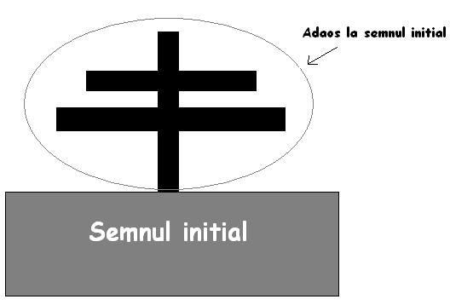
Acest semn a fost descoperit în 1655 de către matematicianul John Wallis şi a fost botezat 40 de ani mai tîrziu de către Bernoulli ca “Lemniscus”, ceea ce în latină înseamnă “Fundă”. Adăugînd la semnul iniţial ceea ce aveţi în imagine, obţinem simbolul alchimist pentru sulf şi pentru sufletul uman. Biserica satanică a lui Anton La Vey preia acest simbol drept “Crucea pontificată a lui Satana”. Care este semnul iniţial?
Răspuns: Semnul infinitului.
Autor: Elena Cuiban, “Oceanic Six”.

Întrebarea 6:
Dacă un “funeral” poate fi “real fun”, atunci ce animale ar putea crea articole pentru “New York Times”?
Răspuns : Maimuţe.
Comentariu : “Real fun”este o anagramă pentru cuvîntul “Funeral “, iar anagramă pentru “New York Times”este “monkeys write”.
Sursa: http://wordsmith.org/anagram/hof.html
Autor: Elena Cuiban, “Oceanic Six”

Întrebarea 7:
Culorile acestui colectiv au fost iniţial roze, din cauza că hainele de culoare roză erau cele mai ieftine, iar fondatorii lui, fiind nişte simpli studenţi, nu aveau bani. Mai tîrziu, dintr-o întîmplare, culorile colectivului în cauză s-au schimbat radical. Numele oficial al acestui colectiv, reprezentativ pentru studenţii care l-au fondat, contravine însă totalmente poreclei pe care o cunoaşteţi cu toţii şi care a apărut, conform uneia din versiuni, anume graţie culorii iniţiale a tricourilor. Nu vă întrebăm denumirea oficială a colectivului, şi nici porecla acestuia, scrieţi-ne oraşul din care face el parte.
Răspuns: Torino
Comentariu : Clubul de fotbal «Juventus Torino» a fost fondat de către nişte studenţi în 1897. “Juventus” din latină înseamnă “tinereţe”, ceea ce este opus poreclii pe care o poartă echipa – “bătrîna doamnă”. Această poreclă a apărut, conform uneia din verisuni, datorită culorii glamour în care evolua la început echipa.
Sursa: http://www.euro-football.ru/article/34/647881
Autor : Sergiu Iacob, «Oceanic Six».

Întrebarea 8:
Alexandru Radishev a scris lucrarea “Călătoria din Petersburg în Moscova”, ce a stîrnit o critică dură din partea lui Alexandr Puskin şi l-a făcut să scrie această lucrare. Cum se numea lucrarea scrisă de Puskin ?
Răspuns: “Călătoria din Moscova la Petersburg”.
Sursa: http://ru.wikipedia.org/wiki/%D0%9F%D1%83%D1%82%D0%B5%D1%88%D0%B5%D1%81%D1%82%D0%B2%D0%B8%D0%B5_%D0%B8%D0%B7_%D0%9F%D0%B5%D1%82%D0%B5%D1%80%D0%B1%D1%83%D1%80%D0%B3%D0%B0_%D0%B2_%D0%9C%D0%BE%D1%81%D0%BA%D0%B2%D1%83
http://www.rvb.ru/pushkin/02comm/1050.htm
Autor: Bilici Daniel, „Nuri”.

Întrebarea 9:
Material distributiv:
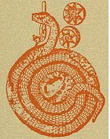
Emblema CoBrA

CoBrA este o grupare artistică apărută după cel de-al doilea război mondial în țările nordice ale Europei, ca încercare de desprindere de spiritul "Școlii din Paris" (École de Paris), căruia i se opun valori specifice acestei zone culturale a Europei. Culorile agitate, soluțiile plastice libere de orice convenție, motivele care citează un patrimoniu cultural specific duc spre individualizarea artei și a programului acestui grup. Dar cum se descifreaza numele de CoBrA?
Răspuns: Copenhaga , Bruxelles, Amsterdam.
Comentariu: Denumirea de CoBrA a rezultat din unirea inițialelor a trei capitale: Copenhaga, Bruxelles și Amsterdam,de unde proveneau artistii.
Sursa: http://ro.wikipedia.org/wiki/CoBrA
Autor: Elena Cuiban, «Oceanic Six».

Întrebarea 10:
O serie de biserici creştin-ortodoxe, preponderent din Rusia, ne fascinează printr-un faimos detaliu arhitectural, şi anume – grandioasele cupole poleite cu aur. Dar cu ce scop sunt aurite cupolele bisericeşti? Pentru a sublinia măreţia lăcaşului dumnezeiesc. Pentru a simboliza slava cerească. Pentru a spori valoarea estetică a construcţiei.
Întrebarea e următoare: cum explică, în mod foarte direct, Владимир Высоцкий în cântecul său “Купола” de ce în Rusia cupolele bisericeşti se poleiesc cu aur curat?
Răspuns: ca Dumnezeu să ne vadă mai des.
Sursă:
„Купола в России кроют чистым золотом -
Чтобы чаще Господь замечал.”
Notă: Se acceptă după sens.
Autor: Florea Marina “Oceanic Six”.

Pauză muzicală: Владимир Высоцкий – Купола.
Runda III.

Întrebarea 1:
În cadrul unei campanii “explozive” a UNICEF-ului, pentru a atrage atenţia asupra proiectelor îndreptate împotriva lor şi pentru a demonstra pericolul insidios al lor, au fost plasate pe podeaua unor spaţii publice stickere de formă rotundă care aveau bandă adezivă pe partea superioară. Când dezlipeau stickerul de pe tălpi, oamenii descopereau imaginea lor pe partea cealaltă şi erau informaţi că, dacă s-ar fi aflat în multe alte ţări, în acel moment ar fi fost deja mutilaţi. Asupra cărui fapt atrăgea astfel atenţia UNICEF?
Răspuns: Fabricarea şi utilizarea minelor anti-personal (alt tip de mine sau explozibili nu se acceptă)
Sursa: http://mihneamaruta.ro/2009/03/20/o-campanie-exploziva-a-unicef/
http://www.cdep.ro/pls/legis/legis_pck.htp_act_text?idt=25041
Autor: Sergiu Rodideal, „Oceanic Six”.

Întrebarea 2:
Cînd un englez spune despre această stare, el pomeneşte necuratul şi o mare albastră şi adîncă ; pentru un spaniol ar fi mai apropiate probabil un zid şi o spadă, iar un neamţ ar spune despre un dispozitiv alcătuit din două fălci şi un şurub cu manivelă. Dar care două instrumente ar fi invocate în asemenea situaţii de către un român?
Răspuns: Ciocanul si nicovala.
Comentariu: Un neamţ ar spune că e prins într-o menghină.
Sursa: http://polyidioms.narod.ru/russian/4/
Autor : Sergiu Iacob, «Oceanic Six».

Întrebarea 3:
Material distributiv.
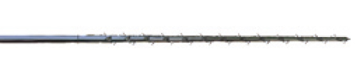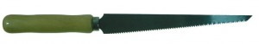
S-ar părea că nici urmă de-a lui nu ar trebui să fie în sala de operaţie, căci prezenţa lui acolo ar contraveni tuturor regulilor asepsiei. Totuşi o parte a corpului său (un fragment al său)de multe ori se poate afla pe masa cu instrumente chirurgicale, căci anume aşa se numeşte acul din imagine. Sau cineva dornic de glume poate lega nişte noduri la halatul chirurgului, numit rezultatul tot aşa. Îl putem găsi şi în lumea vegetală, dar şi în lada cu instrumente - fierăstrăul din imagine tot aşa se numeşte. Cum se numesc instrumentele din imagine?
Răspuns : Codiţa de şoricel, coada şoarecelui, rat-tail.
Sursa: Sala de operaţii; http://www.dental.edwards.ro/ace-rat-tail-15.html;
Autor: Elena Cuiban, “Oceanic Six”.

Întrebarea 4:
Jurnalistul rus Vasilii Utkin, exprimîndu-şi părerea despre meciul Rusia – Andorra, a menționat că pentru a merge la Euro 2012, Rusia trebuie sa cîștige cu ușurință o echipă foarte slabă, comparînd totodată acest meci cu un alt eveniment din prima jumătate din 2012. Dar cine în acest eveniment era comparat cu Rusia?
Răspuns: Vladimir Putin.
Comentariu: Evenimentul este alegerile prezidenţiale din 4 martie 2012. Utkin făcea aluzie la uşurinţa cu care Putin va cîştiga alegerile.
Sursa: http://echo.msk.ru/sounds/819154.html emisiunea din 10 octombrie.
Autor: Melnic Alexei, „Nuri”.

Întrebarea 5:
Continuaţi citatul lui Roland Magdane, vestit actor şi umorist francez: „Un rasist, când comandă coctailul Black’n’White, mai cere şi...”
Răspuns: 2 pahare separate.
Sursă:http://www.bellescitations.com/accueil.htm
Autor: Florea Marina “Oceanic Six”.

Întrebarea 6:
Curios lucru, dar atunci cînd autorul întrebării a scris în bara de căutare de pe Wikipedia echivalentul în limba latină a expresiei ”lacom de dolari”, site-ul i-a pus la dispoziţia acestuia doar un singur articol, despre o personalitate concretă. Cine este această personalitate?
Răspuns: Salvador Dali.
Comentariu: Expresia ”lacom de dolari” sună în limba latină ”Avida Dollars”, care este o anagramă de-a lui Salvador Dali, cunoscut de altfel și prin mania lui pentru de bani.
Sursa: http://en.wikipedia.org/wiki/Avida_Dollars
Autor: Vitalie Procopciuc, “Oceanic Six”.

Întrebarea 7:
În cazul nostru este imposibil, dar dacă pui degetul “între A şi B”, situaţia pentru acesta devine critică. Dacă “rămîi A pentru C “ înseamnă că eşti lipsit de atenţie. Dar unde după A, B, C urmează 2 ferestre?
Răspuns: În ureche.
Comentariu: Prin A, B, C am înlocuit oscioarele urechii medii în ordinea : ciocan, nicovală, scăriţă, după care urmează fereastra rotundă şi fereastra ovală. Expresia ‘între a şi b’= situaţie critică; “a rămîne ciocan pentru scară” – a rămîne în umbră.
Sursa: http://dexonline.ro/definitie/ciocan
Autor: Elena Cuiban, “Oceanic Six”

Întrebarea 8:
În timpul războiului ruso-francez din 1812 mulţi ofiţeri ai armatei ruse erau împuşcaţi sau răniţi de către proprii lor ostaşi, în special pe timp de amurg. Aduceţi-vă aminte de moda din acea perioadă şi scrieţi peste un minut care a fost cauza unor asemenea întîmplări.
Răspuns: Obiceiul ofiţerilor de a vorbi în franceză.
Sursa: http://fishki.net/comment.php?id=53600
Autor : Sergiu Iacob, «Oceanic Six»

Întrebarea 9:
Citat din Jules Renard: “Dacă vreodată va fi construită casa fericirii, atunci cea mai mare încăpere ar fi X.” Dacă v-aţi dat seama ce este X, scrieţi cărei activităţi este destinată această încăpere. Se mai ştie că tot prin această activitate a devenit remarcabilă o istorie reală a anilor ’30-40 ai secolului XX, care a fost ulterior ecranizată în 1987 în Japonia şi în 2009 în SUA.
Răspuns: Aşteptare.
Comentariu: Conform citatului “Dacă vreodata va fi construită casa fericirii, atunci cea mai mare încăpere ar fi sala de aşteptare”. 10 ani la rind, la o staţie de tren în Japonia, câinele Hatchiko şi-a aşteptat stăpânul.
Sursa:
http://www.bellescitations.com/accueil.htm
"Si on bâtissait la maison du bonheur, la plus grande pièce en serait la salled'attente" (Jules Renard)
http://www.imdb.com/title/tt1028532/
http://en.wikipedia.org/wiki/Hachik%C5%8D
Autor: Florea Marina “Oceanic Six”
Întrebarea 10:
Ce cîntece sunt reprezentate în imaginile următoare?

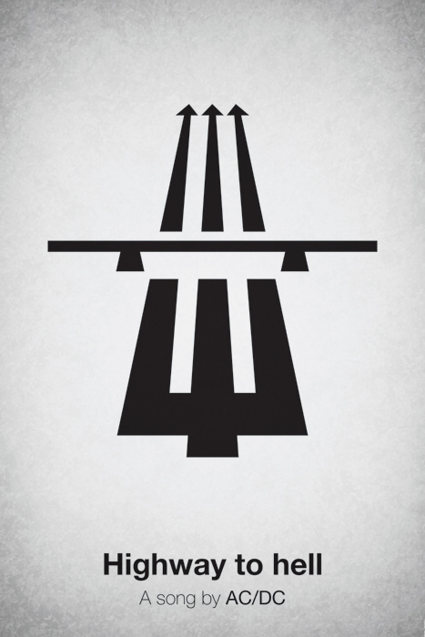

Răspuns: 1) Stop! In the name of love (The Supremes)
2) Highway to hell (AC/DC)
Sursa: http://thecuriousbrain.com/?p=24931
Autor: Dorian Sasu, “Oceanic Six”.

Pauză muzicală: The Supremes – Stop! In the name of love.
AC/DC – Highway to hell.

Runda IV:

Întrebarea 1:
În anul 1940 a avut loc derbyul din Edinburgh, dintre echipele „Hearts” şi „Hibs”. Comentatorul meciului Bob Kingsly nu vedea însă meciul din locul său din cauza unei ceţi foarte puternice. Cu toate aceastea, el a primit un ordin să comenteze întregul meci, indiferent de situaţie. De ce a primit aşa un ordin straniu ?
Răspuns: Nemţii care ascultau radioul, puteau să-şi dea seama ca atunci erau condiţii favorabile pentru bombardarea oraşului.
Sursa: http://www.eurogallery.org/news.php?news_id=13
Autor: Bilici Daniel, „Nuri”.

Întrebarea 2:
Material distributiv:
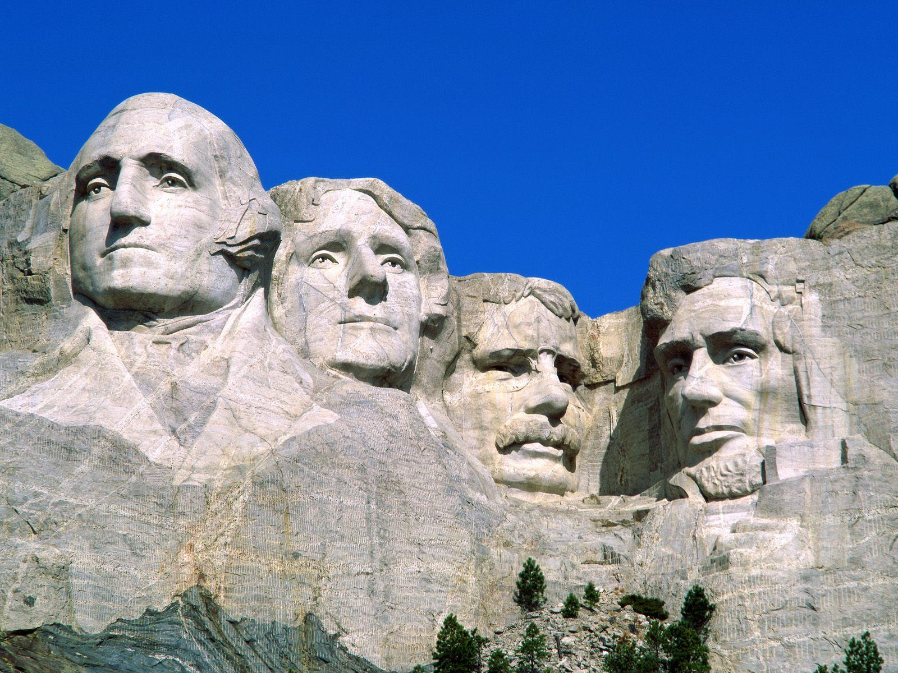
Blitz dublu:
Aveţi în faţă chipul celor 4 preşedinţi americani sculptaţi în muntele Rushmore, Dakota de Sud.
În 1930 – George Washington, graţie faptului că a condus naţiunea spre democraţie; în 1936 – Thomas Jefferson, datorită faptului că a creat Declaraţia de Independenţă; în 1937 – Abraham Lincoln – pentru lichidarea sclaviei şi în 1939 – Theodore Roosevelt pentru săparea Canalului Panama şi protecţia bussinessului.
Întrebarea 1:
Datorită cărei particularităţi a lui Theodore Roosevelt, monumentul acestuia a fost finisat cel mai tîrziu?
Întrebarea 2:
Datorită cărui fapt capul lui Theodore Roosevelt se află în spatele celorlalţi 3 preşedinţi?
Răspuns: 1) El purta ochelari.
2) În timpul lucrărilor de explozie, a fost ruptă o bucată prea mare de stîncă.
Comentariu: Sculptarea ochelarilor se consideră un lucru foarte complicat chiar şi la statuile de mici dimensiuni.
Sursa: http://www.stranymira.com/milagros/mna/940-prezidenty-ssha-na-gore-rashmor.html
http://www.americansights.ru/american-sights/rushmore-mount
http://ru.wikipedia.org/wiki/%D0%93%D0%BE%D1%80%D0%B0_%D0%A0%D0%B0%D1%88%D0%BC%D0%BE%D1%80
Autor : Sergiu Iacob, «Oceanic Six»

Întrebarea 3:
Iată o lege Murphy: “Într-o ţară subdezvoltată, nu faceţi X. Într-o ţară dezvoltată, nu faceţi Y.” Într-un alt context X şi Y pot fi descrise prin următoarele relaţii:
la Thales din Milet: X = 100%; la Anaximene: Y = 100%; la Empedocle: X + Y = 50%.
Scrieţi în ordinea exactă ce acţiuni vitale am înlocuit prin “a face X” şi “a face Y”.
Răspuns: 1) a bea apă
2) a respira aer.
Comentariu: Thales din Milet, Anaximene şi Empedocle sunt filosofi din Grecia Antică care au fost preocupaţi de explicarea originii materiei. Conform primilor doi în alcătuirea lucrurilor participă o singură substanţă: apa (la Thales din Milet) şi aerul (la Anaximene). La Empedocle apei şi aerului li se mai asociază pământul şi focul.
Legea Murphy sună astfel: “Într-o ţară subdezvoltată, nu beţi apă. Într-o ţară dezvoltată, nu respiraţi aerul.”
Notă: Se cere respectarea succesiunii.
Surse:
http://ro.wikipedia.org/wiki/Istoria_chimiei
http://www.link.ro/murphy/murphy_viatadezicuzi.htm
Autor: Florea Marina “Oceanic Six”

Întrebarea 4:
Atenţie, în întrebare sunt înlocuiri:
Autorul se gîndea iniţial să arunce întrebarea în Recycle bin, dar s-a hotărît totuşi să vă prezinte un fragment din poezia poetului Ionuţ Caragea “M-am născut în superligă”.
M-am născut în superligă
Am deschis ochii şi am privit printr-o fereastră
către cealaltă lume căreia probabil trebuia să-i spun
Mamă
am atins-o cu degetele mele pătrate
şi mi-a fost teamă… din păcate
să nu o rănesc şi să nu mă rănească
cuvintele mele aveau nevoie de atingere pământească
degeaba ne ţinem de mâini
nu vom avea niciodată priză la public, ci doar la curent
ştim amândoi că adevărata mană cerească
este un abonament.
Întrebare: ce am înlocuit prin cuvintele în superligă?
Răspuns: pe Google.
Comentariu Detaliile fereastră, degete pătrate, priza pentru curent, abonament sugerează ceva legat de calculator, iar înlocuirea în superligă nu lasă dubii că răspunsul este Google.
Autor: Elena Cuiban, “Oceanic Six”.

Întrebarea 5:
În limba engleză – cifra 4, în limba italiană – cifra 3, în limba rusă – cifrele 3,11. Dar care cifră în română va face parte din acest şir?
Răspuns: 5
Comentariu: Fiecare cifră corespunde numărului de litere din care e formată denumirea ei.
Autor: Sergiu Iacob, “Oceanic Six”.

Întrebarea 6:
Probabil nu cunoaşteţi că drapelul Moldovei, alături de cel al Arabiei Saudite, e unul din cîteva drapele din lume care au un specific evident. Acest specific nu îl veţi putea însă observa dacă vă vom oferi acum material distributiv cu imaginea steagului nostru.
Astfel, în conformitate cu acest specific, se poate spune că drapelul Arabiei Saudite îl include în sine pe cel al Libiei, iar drapelul Moldovei include în sine drapelul României sau pe cel al Chadului.
Vă rugăm să ne spuneţi care este specificul vizat.
Răspuns: Drapelele date arată diferit pe faţă şi pe verso.
Indicaţii: Se acceptă după sens.
Comentariu: Stema de pe drapelul Moldovei, precum şi inscripţia de pe drapelul Arabiei Saudite, se găsesc doar pe partea din faţă. Întoarse invers, nu există nici o diferenţă între drapelul Arabiei Saudite şi cel al Libiei, sau între drapelul Moldovei şi cel al României.
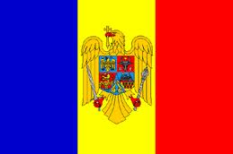
Autor: Sergiu Iacob, “Oceanic Six”.

Întrebarea 7:
Anagrama expresiei ”Eleven plus two“ ar putea fi o explicaţie de ce un român care a trăit în sec.XX a zis, că una din creaţiile sale ar fi o altă nouă mare capodoperă a unui italian, care a trăit în sec XV. Nu vă întrebăm care este anagrama menţionată, ci care sunt aceste două opere de artă, dacă mai ştim că una din ele a fost lucrată pe tencuială uscată din fosta sală de mese a unei anumite biserici, iar a doua face parte dintr-un complex în aer liber?
Răspuns: “Masa tăcerii” şi “Cina cea de taină”.
Comentariu: Anagramă pentru “Eleven plus two” este “Twelve plus one”. Brâncuşi spunea: „Acum la bătrâneţe, văd că, în fond, Masa tăcerii este o altă nouă Cina cea de Taină “, motivul 12+1 fiind prezent în ambele opere: 12 scaune şi 1 masă; 12 apostoli şi Isus. “Masa tăcerii” face parte din complexul monumental Târgu-Jiu, care se află în aer liber.
Sursa: http://wordsmith.org/anagram/hof.html
http://www.judetulgorj.info/opere-brancusi-tg-jiu/715-masa-tacerii.html
http://ro.wikipedia.org/wiki/Cina_cea_de_Taină
Autor : Elena Cuiban, «Oceanic Six».

Întrebarea 8:
Alegerea locului pentru acest complex a fost condiţionată de prezenţa în împrejurimi a unor cetăţi fortificate, depărtării mari de la localităţi şi magistrale, precum şi de prezenţa obstacolelor naturale – bălţilor şi canalului Mazur. Un alt factor important a fost prezenţa pădurii dese şi greu de pătruns. Denumirea lui includea şi porecla persoanei pentru care el a fost construit, această poreclă fiind de fapt o specie de mamifer. Care mamifer anume?
Răspuns: Lup
Comentariu: Este vorba despre Wolfsschanze (“Vizuina lupului”), sediul militar principal al lui Adolf Hitler. Numele de partid al lui Hitler este “lupul”.
Sursa: http://www.mycicerone.ru/wiki/%D0%92%D0%BE%D0%BB%D1%87%D1%8C%D0%B5_%D0%9B%D0%BE%D0%B3%D0%BE%D0%B2%D0%BE
http://www.necton.lv/articles/earth/6-wolfsschanze.html
Autor: Sergiu Iacob, “Oceanic Six”.

Întrebarea 9:
“Fluturele a bătut din aripi” în 2000, dar acesta nu i-a marcat “Destinul fetei fără mîini”, care în 2002 a făcut cunostinţă cu “Caesar”. Apoi, în 2006, departe de casă, şi-a găsit strămoşii neaşteptaţi. Încă şi mai tîrziu, a devenit “Cocoşata înainte de 5”. Despre cine este vorba?
Răspuns: Audrey Tatout.
Comentariu : “Fluturele a bătut din aripi” în «Le battement d'ailes du papillon» (2000)
“Destinul fetei fără mîini” = «Le destin fabouleux d’Amelie Poulaine», amelie este o malformaţie congenitală ce se prezintă prin lipsa dezvoltării membrelor. Actriţa a primit premiul Caesar pentru acest rol. În 2006 eroina ei şi-a găsit strămoşii în «The Da Vinci Code». «Cocoşata înainte de 5» – «Coco avant Chanel».
Autor: Elena Cuiban, “Oceanic Six”.

Întrebarea 10:
Probabil cunoaşteţi despre practica sovieticilor de a numi copiii în cinstea unor evenimente sau personalităţi marcante. Astfel se puteau întîlni nume precum Урюрвкос ( "Ура, Юра в космосе!") sau Лориэрик ("Ленин, Октябрьская Революция, Индустриализация, Электрификация, Радиофикация и Коммунизм"). Această practică exista însă şi în ţările occidentale. Vă rugăm peste un minut să ne scrieţi prin 3 litere cum, începînd cu anul 1985 au fost numiţi copiii, din numele cărora reieşea că părinţii îi vor iubi mereu tot aşa ca la început.
Răspuns: Sly
Comentariu: Este numele format în cinstea baladei “Still Loving You” de Scorpions, apărută în 1985, care a devenit foarte populară şi a dat naştere numelui Sly. În 2010 Scorpions au inclus piesa cu denumirea “Sly” în albumul “Sting in the Tail”.
Sursa: http://www.amalgama-lab.com/songs/s/scorpions/sly.html
http://www.bugaga.ru/interesting/1146721400-samye-neobychnye-v-mire-imena.html
Autor : Sergiu Iacob, «Oceanic Six»

Pauză muzicală: Scorpions – Sly.

Runda V.

Întrebarea 1:
În Mongolia de pe timpurile lui Chenghis Han, a te urina în public se considera o crimă majoră, pedepsită cu moartea. Ce cuvînt a fost înlocuit în întrebare?
Răspuns: Apă.
Comentariu: Urinarea în apă se pedepsea cu moartea, deoarece apa era deosebit de prețioasă în pustiu.
Sursă: http://lenta2012.ru/pulsblog/113504_smeshnie-istoricheskie-fakti.aspx
Autor: Vitalie Procopciuc, „Oceanic Six”.

Întrebarea 2:
Material distributiv
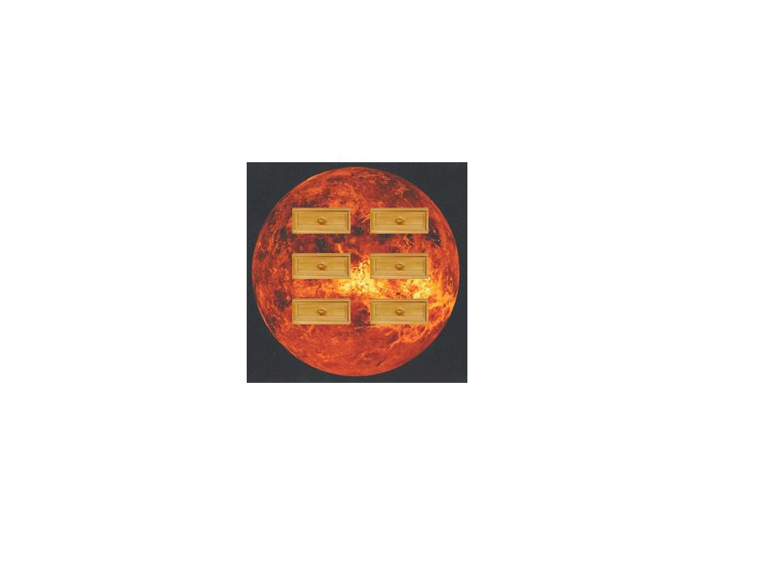
Aveţi în imagine caricatura unei opere de artă creată la începutul sec.XX. Numiţi autorul acesteia.
Răspuns: Salvador Dali.
Comentariu: Este vorba despre sculptura “Venus de Milo cu sertare”.
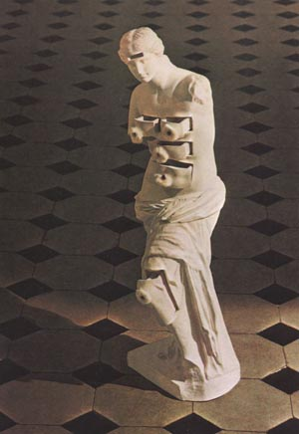
Autor: Vitalie Procopciuc, “Oceanic Six”.

Întrebarea 3:
În 1981 Jimmy Page, ghitaristul celor de la “Led Zeppelin”, împreună cu basistul Chris Squire şi percuţionistul Alan White, ambii de la formaţia “Yes” au fondat o nouă trupă muzicală, denumirea căreia reflecta clar trecutul tuturor celor trei muzicanţi. Vă rugăm să ne scrieţi denumirea acestei trupe folosind 3 litere consecutive ale alfabetului latin.
Răspuns: XYZ
Comentariu: De la “ex-Yes-Zeppelin”.
Sursa: http://ru.wikipedia.org/wiki/%D0%94%D0%B6%D0%B8%D0%BC%D0%BC%D0%B8_%D0%9F%D0%B5%D0%B9%D0%B4%D0%B6
Autor: Sergiu Iacob, “Oceanic Six”.

Întrebarea 4:
În timpul celui de-al doilea Război Mondial soldaţii sovietici, iar apoi şi cei germani, învăţaţi de către sovietici făceau periodic un anumit lucru: îşi scoteau toate hainele şi le îngropau în pămînt, lăsînd la suprafaţa solului doar o parte a hainei (de exemplu, o mînecă), după care, peste un anumit timp, executau cu partea lăsată la suprafaţă o acţiune în urma căreia ea era distrusă. Aduceţi-vă aminte de condiţiile vieţii ostaşilor în timpul războiului şi spuneţi-ne peste un minut care era scopul acestor acţiuni.
Răspuns: Distrugerea puricilor.
Notă: Se acceptă după sens.
Comentariu: Puricii nu suportau să stea în pămînt şi ieşeau la suprafaţă, adunîndu-se pe partea lăsată în afară, unde apoi erau arşi.
Sursa: Ciclul de filme documentare “Великая Война”.
Autor: Sergiu Iacob, “Oceanic Six”.

Întrebarea 5:
Conform descrierii date de un erou din filmul ”Empire of the Sun”, Cel Mic şi Cel Gras pot fi asociaţi cu un fotoaparat. Citez – ”De parcă însuşi Dumnezeu a fotografiat Pămîntul”. Iar dacă e să ne conducem de un mit cinematografic, aceşti doi protagonişti ar putea fi asociaţi cu o alarmă, deoarece au trezit o gorilă şi o balenă. Numiţi gorila şi balena printr-un cuvânt.
Răspuns: Godzilla.
Comentarii: Cel Mic si Cel Gras sunt de fapt bombele aruncate deasupra oraselor Hiroshima şi Nagasaki;în 1945 – Little Boy şi Fat Man. Jim Graham din filmul ”Empire of the Sun” descrie explozia ca o lumină puternică în cer, comparabilă cu un blitz de fotoaparat. Gorila şi balena reprezintă de fapt un singur monstru – Godzilla [jap. Gojira – gorira (gorilă)+kujira (balenă)], care, după cum se stipulează, a fost trezită de exploziile bombelor atomice din Japonia.
Sursa: http://en.wikiquote.org/wiki/Empire_of_the_Sun
http://en.wikipedia.org/wiki/Godzilla
Autor: Vitalie Procopciuc, „Oceanic Six”.

Întrebarea 6:
O prietenă a autorilor întrebării a adoptat recent două pisici simpatice (un pisoi şi o pisicuţă). Băieţelul este foarte “liber”, comportamentul fiind influenţat şi de numele acestuia, care este şi un slang folosit pentru a denumi un amestec de canabis şi tabac. Numele fetiţei ar completa pe cel al băiatului, întregind statul liber. În perioadele de pînă la 1939 şi între 1945-1949 ei nu ar fi putut avea însă numele actual şi ar fi fost suficient să-i strigăm pur şi simplu după numele rasei pentru a le arăta apartenenţa etnică.
V-am ruga să ne spuneţi cum se numesc aceste 2 pisici.
Răspuns: Thai şi Landa = Thailanda
Comentariu: “Thai” din tailandeză se traduce ca “liber”; iar “Thai stick” este o formă de canabis din Thailanda. Pînă în 1939 şi între 1945-1949 statul se numea Siam, iar rasa pisicilor – siameza.
Sursa: http://ro.wikipedia.org/wiki/Thailanda
Autor: Elena Cuiban, “Oceanic Six”

Întrebarea 7:
În timpul celui de-al Doilea Război Mondial nemţii construiau, în regim strict secret, un machet de aerodrom pe teritoriul Olandei – avioane, automobile, sisteme de apărare antiaeriană – totul se făcea din lemn. Dar într-o zi un avion englez a aruncat o singură bombă asupra falsului aerodrom. Cu toate că nimic nu a fost distrus, constructia a fost stopată îndată. Din ce cauză?
Raspuns: Bomba aruncată era din lemn.
Sursa: http://www.bugaga.ru/interesting/1146712264-interesnye-fakty-o-vojnah.html
Autor: Sergiu Iacob, “Oceanic Six”.

Întrebarea 8:
Material distributiv:
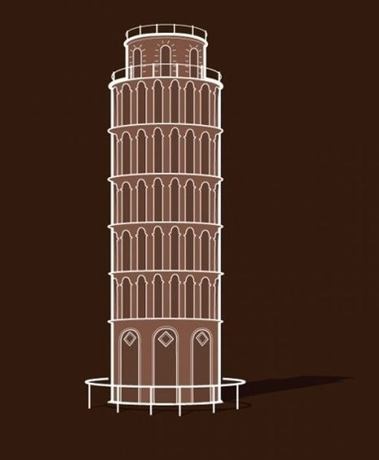

Conform lui Simon Garfield, există un lucru pe care i-l datorăm în exclusivitate lui Steve Jobs, şi anume promovarea acestora. Ele au făcut o schimbare de imagine, au deschis o multitudine de posibilităţi de exprimare. Ele sunt multe şi diferite. Întrebarea noastră este: numiţi care dintre ele e simbolizată prin această imagine pe care o aveţi în faţă.
Răspuns: Italic.
Comentariu: Steve Jobs a introdus “font”-urile. În imagine este reprezentat Turnul din Pisa, din Italia, cu o singură corecţie – nu este înclinat. Imaginea face referire la font-ul Italic.
Sursă: http://edition.cnn.com/2011/10/05/opinion/garfield-steve-jobs-fonts/index.html
Autor: Florea Marina “Oceanic Six”

Intrebarea 9:

Material distributiv:


Blitz dublu:
Întrebarea 1: Această emblemă aparţine anume LOR…
Întrebarea 2: Cărei profesii ii aparţine al doilea simbol?
Răspuns: 1) ORL-işti (otorinolaringologi)
2) Traumatologi / ortopezi.
Comentariu: LOR ar trebui să inducă la ORL.
Autor: Elena Cuiban, “Oceanic Six”

Întrebarea 10:
Fraze muzicale lungi, schimbări de tonalitate, vocea masculină angajată într-un efort vocal remarcabil – iată motivele pentru care această piesă a fost considerată de cercetătorii de la Universitatea Goldsmith din Londra ca fiind cea mai atrăgătoare piesă a timpurilor. Ea a devenit populară în rândul piloţilor de Formula 1, politicienilor, fotbaliştilor. Scrieţi pe foile de răspuns denumirea acestui cântec. Recitiţi răspunsul înainte de a ni-l transmite. Savuraţi momentul.
Răspuns: We are the champions.
Sursă: http://www.dailymail.co.uk/news/article-2043089/Queens-We-Are-The-Champions-voted-catchiest-pop-song-time--scientists.html
Autor: Florea Marina, “Oceanic Six”

Întrebare de rezervă:
Savanții au stabilit că gorilele femele fac X în 86% din toate Y. Cînd femelele fac X, masculii fac Z în 59% din cazuri, și 2% cînd femelele nu fac X. Ce înseamnă ”a face X”, dacă uneori pentru Y masculii unor specii de maimuțe din Kalimantan ”plătesc” în mediu 8 minute de curățare a blănii de purici?
Răspuns: A striga.
Comentariu: Este stabilit faptul că și primatele fac sex. Cînd femelele strigă în timpul actului sexual, masculii ejaculează cu o probabilitate mai mare, decît atunci cînd femelele nu strigă. În întrebare: a face Z – a ejacula; Y – act sexual.
Sursa: http://www.diwaxx.ru/inforums/index.php?showtopic=1249&st=25
Autor: Vitalie Procopciuc, “Oceanic Six”.

